Лекция (занятие с родительской общественностью) в рамках деятельности ЦППР
Тема: «Как найти ключ к своему ребенку».

Цель: развитие способностей родителей устанавливать гармоничные отношения с детьми в период подросткового кризиса.
Задачи:
1) развивать стремление родителей к достижению взаимопонимания с ребенком в период его возрастного кризиса;
2) расширять и углублять представления родителей о культурных истоках возрастной периодизации развития человека и особенностях экологичного проживания подростком кризисного периода;
3) формировать у родителей навыки построения гармоничных взаимоотношений с подростком: ведения конструктивных переговоров, разрешения конфликтов, прощения обид и др.
Лектор: Упорова И.Н.
Дата проведения: 31 января 2024 год
Приглашенные эксперты: психолог Актанова А.Б.
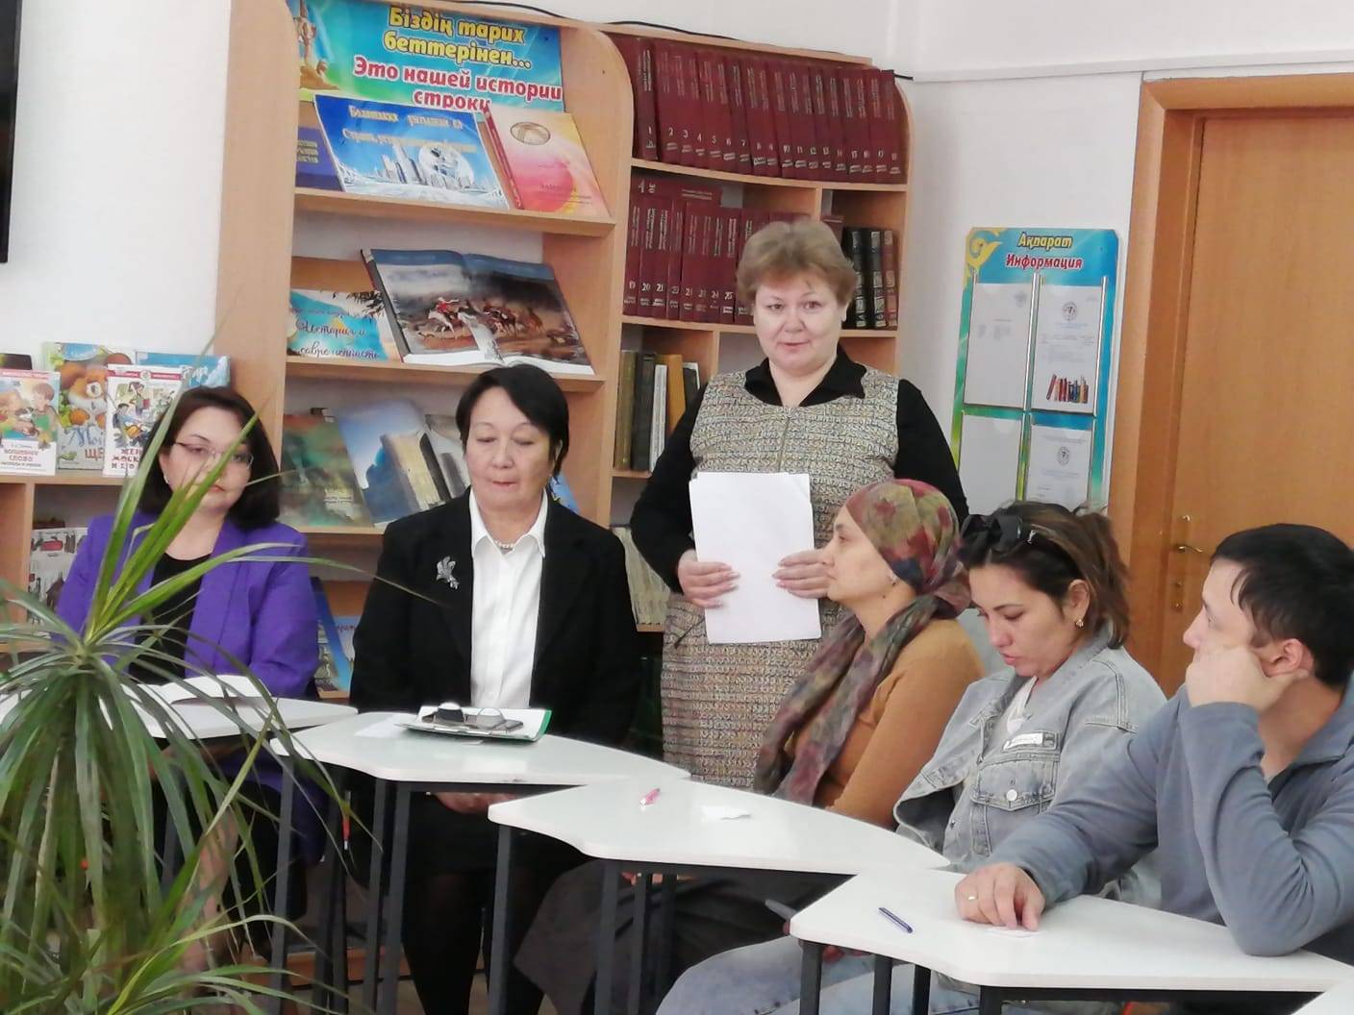
Не бывает хороших и плохих детей. Все дети являются уникальными личностями со своими желаниями, эмоциями и внутренним миром, с которым нам взрослым необходимо считаться.
Психологический портрет ребенка 21 века заставляет задуматься родителей, общество, педагогов как же строить свою деятельность по воспитанию и формированию личности ребенка в таких «новых» для нас условиях.
В чем же особенностей детей 21 века?
Главное условие взаимодействия школы и семьи – полное представление о функциях и содержании деятельности друг друга. Чтобы эти субъекты могли понимать друг друга и представлять образ воспитательных возможностей друг друга, могли устанавливать реальные действия взаимопомощи, отдавать себе отчет, зачем это делается и четко представлять задачи воспитания, средства и конечный результат.
Школа – это образовательный институт, одной из главных функций которого является обучение (дать знания о мире, научить применять их на практике, чтобы ребёнок после окончания школы был социально адаптирован, т.е. смог найти своё место в жизни, проявить свои способности и возможности).
Задачи воспитания ребенка в семье состоят в том, чтобы создать максимальные условия для роста и развития ребенка; стать социально-экономической и психологической защитой ребенка; передать опыт создания и сохранения семьи, воспитания в ней детей и отношения к старшим; научить детей полезным прикладным навыкам и умениям, направленным на самообслуживание и помощь близким; воспитать чувство собственного достоинства, ценности собственного «Я».
Следует отметить, что дети приходят в школу с уже сложившимися индивидуально-личностными особенностями. Школа может только корректировать, а иногда и исправлять плоды сложившегося семейного воспитания. Задача учителя нести знания в своей специфической области, а воспитание отодвигается на второй план. Учитель не может общаться с каждым ребенком индивидуально, как с уникальной в своем роде, сложившейся личностью.
Тем не менее, зачастую семья передает эстафету воспитания школе, тем самым, самоустраняясь от процесса воспитания ребенка. Современные родители ошибочно перекладывают всю ответственность за воспитание ребенка на «плечи» воспитательных и учебных заведений. Между тем, в личностном формировании ребенка должны участвовать обе стороны, и родители и школа, при полном взаимопонимании и взаимопомощи друг другу.
Лев Абрамович Кассиль писал: «Семья и школа – это берег и море. На берегу, ребёнок делает свои первые шаги, а потом перед ним открывается необозримое море знаний, и курс в этом море прокладывает школа… Но это не значит, что он должен совсем оторваться от берега».
Константин Дмитриевич Ушинский говорил: «Мы сильно заблуждаемся, если думаем, что жизнь ребенка в школьном возрасте вся принадлежит школе; нет, школа имеет только весьма небольшую долю в том естественном развитии ребенка, на которое гораздо большое влияние оказывают время, природа и семейная жизнь».
Французский историк Альфонс де Ламартин сказал: «Учитель разума – в школе, учитель души – в кругу семьи».
Семья – это замечательное слово, которое означает уют, тепло, поддержку близких и просто общение.
Социологи установили, что на воспитание детей у родителей остается ежедневно всего лишь 17 минут. Но родители воспитывают детей в семье не только во время своего присутствия, но и отсутствия.
Семейное воспитание – это не морали и нотации, а весь образ жизни, это постоянное общение с детьми. Воспитывают в семье иногда даже молчанием, взглядом, мимикой, шуткой или грустью.
Антон Семенович Макаренко писал: «Ваше собственное поведение - самая решающая вещь. Не думайте, что вы воспитываете ребенка только тогда, когда с ним разговариваете, или поучаете его, или приказываете ему. Вы воспитываете его каждый момент вашей жизни, даже когда вас нет дома».
Ребенок повторяет все, что мы делаем, говорим, совершает те же поступки, что и мы. В семье ребенок получает первое представление о том, как надо жить и вести себя в обществе. Общение в семье задает детям определенные модели поведения. Стиль общения в семье влияет на дальнейшее формирование личности ребенка.
Немецкий сатирик Себастьян Брант писал: «Ребенок учится тому, что видит у себя в дому: родители пример тому».
Семья и семейные отношения являются для человека в течение всей жизни более важными, чем все другие. В семье ребёнок наиболее открыт, но и более уязвим.
Семейное воспитания вносит эмоциональность в отношения, предполагает любовь родителей к детям и ответное чувство детей к родителям. И для того чтобы семья успешно справилась с воспитанием детей, родители должны знать основные педагогические требования и создать необходимые условия для воспитания ребенка в семье.

